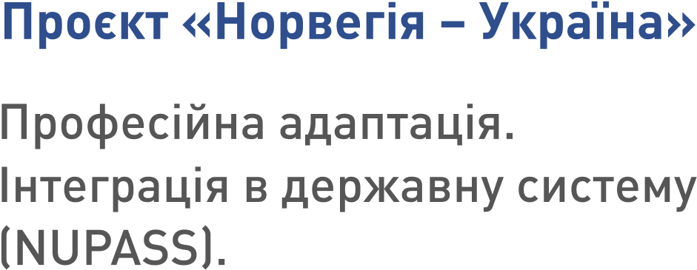

Анонімне анкетування
стосовно якості проведення освітнього процесу.
Напроти кожного питання просимо надати свою позицію, рекомендації, побажання та зауваження.

Питання | Ваша позиція | Рекомендації
Чи значима пропонована викладачами інформація для підготовки до майбутньої підприємницької діяльності?
Яка форма навчання Вам найбільш подобається (лекції, практичні заняття, відео-заняття, вебінари, робота на платформі, тощо)?
Як часто Ви відвідуєте платформу?
Оцініть роботу платформи (від 1….5).
Оцініть якість матеріалів на платформі (від 1…5).
Що б Ви хотіли змінити в освітньому процесі?
Чи достатнім є, на Вашу думку, обсяг годин для вивчення дисциплін?
На яких навчальних заняттях Вам пропонується нова, сучасна наукова інформація?
Хто з викладачів ясно, логічно, аргументовано і зацікавлено викладає матеріал?
Які застосовувані методи, способи і форми роботи у викладача доцільні і ефективні?
Чи не важким завданням для Вас є написання бізнес-плану (бізнес-ідеї)?
Які труднощі у Вас виникли під час освітнього процесу?
Наскільки корисна інформація яку Ви отримуєте на заняттях?
Чи потрібно впровадження нових методик навчання? Якщо так, то яких?
Чи порадили б Ви участь у проекті іншим слухачам?

Дякуємо за співпрацю.

